Отчет по лабораторной работе 3

Дмитрий Дмитриевич Ерин

Содержание

# 1 Цель работы

Целью работы является освоение процедуры оформления отчетов с помощью легковесного языка разметки Markdown.

# 2 Теоретическое введение

Теоретическое введение отсутствует

# 3 Выполнение лабораторной работы

1.Открываю терминал, перехожу в каталог курса arch-pc и затем обновляю локальный репозиторий



2.Переходу в каталог с шаблоном



1. Проверяю компиляцию шаблонов с помощью make

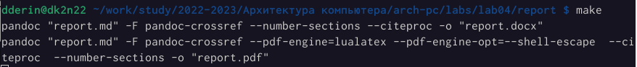

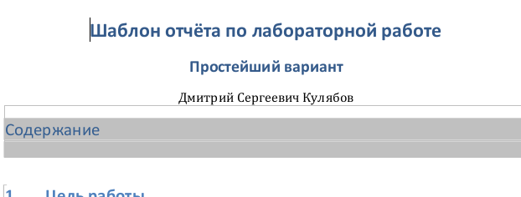

Рис. 1: Файлы открываются корректно

4.Удаляю файлы



1. Открываю файл report.md



1. Оформляю отчет в markdown

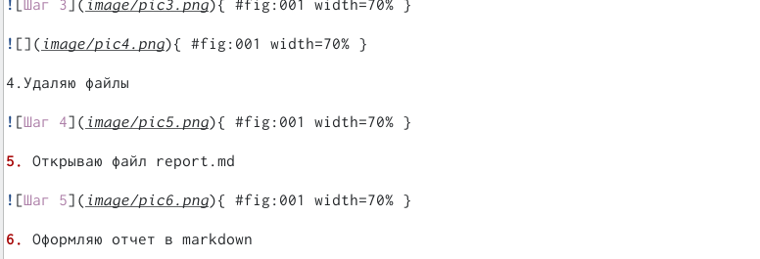

# 4 Вывод

Я получил практический опыт использования языка markdown